REGULAMIN
WYPOŻYCZALNI SPRZĘTU ZIMOWEGO CZARNA GÓRA RESORT

§ 1 POSTANOWIENIA OGÓLNE
- Podmiotem prowadzącym Wypożyczalnie Sprzętu Zimowego Czarna Góra Resort jest spółka Czarna Góra S.A. z siedzibą w Siennej 11, 57 – 550 Stronie Śląskie (dalej zwana także „Wypożyczającym”).
- Czarna Góra S.A. prowadzi Wypożyczalnie Sprzętu Zimowego w trzech lokalizacjach na terenie Czarna Góra Resort:
- lokale Wypożyczalni w budynku Czarna Perła, Sienna 8d
- budynek Wypożyczalni przy Parkingu
- budynek Wypożyczalni pod Luxtorpedą
- Sprzęt narciarski i snowboardowy będący przedmiotem wypożyczenia stanowi własność Wypożyczającego. Przed zawarciem umowy wypożyczenia Klient jest zobowiązany do zapoznania się z niniejszym Regulaminem, w tym Cennikiem stanowiącym Załącznik nr 1 do niniejszego Regulaminu, Tabelą kosztów naprawy i wartości sprzętu stanowiącą Załącznik nr 2 do niniejszego Regulaminu a także Regulaminem Ośrodka Czarna Góra w Siennej, Regulaminem korzystania z wyciągów narciarskich i kolei linowych na terenie Ośrodka Czarna Góra.

§ 2 WYPOŻYCZENIE SPRZĘTU
- Umowa może zostać zawarta wyłącznie z osobą pełnoletnią, po podaniu danych osobowych Klienta niezbędnych do zawarcia umowy i okazaniu dokumentu potwierdzającego tożsamość: dowodu osobistego, prawa jazdy lub paszportu oraz po zeskanowaniu przez pracownika Wypożyczalni dokumentu tożsamości. W razie jakichkolwiek wątpliwości co do tożsamości Klienta pracownik Wypożyczalni może żądać okazania drugiego dokumentu lub żądać zabezpieczenia w postaci kaucji. W przypadku braku możliwości okazania dokumentu potwierdzającego tożsamość lub wątpliwości co do tożsamości Klienta w związku z okazanym dokumentem, umowa może być zawarta wyłącznie po wpłaceniu kaucji odpowiadającej wartości wypożyczanego sprzętu.
- Z chwilą wydania sprzętu Klient zawiera umowę wypożyczenia sprzętu zimowego na warunkach określonych Regulaminem. Zawarcie umowy zostaje potwierdzone pisemnie.
- Osobom będącym pod wpływem alkoholu lub innych środków odurzających sprzętu nie wypożycza się ze względów bezpieczeństwa.
- Opłata za wypożyczenie sprzętu pobierana z dołu, po zwrocie sprzętu, za rzeczywisty okres wypożyczenia.
- Wypożyczający oddaje do dyspozycji Klienta sprawny, przygotowany i dopasowany do osoby korzystającej (tj. Klienta lub osoby przez niego wskazanej) sprzęt narciarski lub snowboardowy znajdujący się w aktualnej ofercie Wypożyczalni.
- Klient jest zobowiązany podać informacje o wzroście i wadze użytkownika sprzętu oraz poinformować o umiejętnościach użytkownika, które mogłyby mieć wpływ na właściwy dobór i dopasowanie wypożyczanego sprzętu. Wypożyczalnia jest uprawniona do odmowy wypożyczenia wybranego przez Klienta sprzętu w sytuacji, w której dany sprzęt nie jest odpowiednio dopasowany do osoby użytkownika.
- Klient jest zobowiązany skontrolować wypożyczany sprzęt, a ewentualne wady lub uszkodzenia bezzwłocznie zgłosić pracownikowi wypożyczalni. Klient ponosi odpowiedzialność za wady i uszkodzenia sprzętu w chwili jego zwrotu, które nie zostały zgłoszone przy zawieraniu umowy i wpisane w treści potwierdzenia zawarcia umowy.
- Złożenie podpisu pod dokumentem potwierdzającym zawarcie umowy wypożyczenia przez Klienta jest równoznaczne z potwierdzeniem, że otrzymany przez niego sprzęt jest niewadliwy, nieuszkodzony i kompletny, jego stan techniczny pozwala na jego prawidłowe i bezpieczne użytkowanie, a Klient akceptuje także ustawioną na wiązaniach wypożyczanych nart siłę wypięcia buta narciarskiego, jeżeli tego rodzaju sprzęt jest przez niego wypożyczany.
- Klient nie może dokonywać żadnych napraw wypożyczonego sprzętu, zmieniać ustawień sprzętu. Korzystanie ze sprzętu lub oddawać go do użytkowania osobom trzecim odbywa się na własną odpowiedzialność Klienta.
- Klient jest zobowiązany stosować się do wskazówek pracowników Wypożyczalni, w tym do wskazówek co do sposobu użytkowania sprzętu.
- W celu zapewnienia bezpieczeństwa budynek Wypożyczalni jest monitorowany.
- Sprzęt narciarski i snowboardowy może być używany wyłącznie na terenie Ośrodka Czarna Góra Resort w Siennej w miejscach do tego przeznaczonych, tj. tylko na oznakowanych i otwartych w danym dniu trasach zjazdowych.
- Po upływnie okresu wypożyczenia sprzęt powinien zostać zwrócony w tej samej lokalizacji Wypożyczalni, w której został odebrany, a w przypadku braku takiej możliwości z przyczyn niezawinionych przez Klienta – w innej spośród lokalizacji Wypożyczalni wskazanych w § 1 ust. 2 Regulaminu.
- W przypadku zwrotu sprzętu w należytym stanie fakt zwrotu odnotowywany jest w systemie, a Klient otrzymuje potwierdzenie zwrotu sprzętu, wskazujące na datę i godzinę zwrotu oraz wysokość należnego wynagrodzenia za cały okres wypożyczenia W przypadku zwrotu uszkodzonego sprzętu lub zgłoszenia utraty sprzętu sporządzany jest dodatkowo odpowiedni protokół.
- Wszelkie awarie lub uszkodzenia wypożyczonego sprzętu powinny być zgłaszane przy zwrocie sprzętu.
- W przypadku braku możliwości zwrotu sprzętu należy niezwłocznie skontaktować się z Wypożyczalnią. Klient przyjmuje do wiadomości, iż zaniechanie zwrotu sprzętu może skutkować skierowaniem odpowiedniego zawiadomienia do Policji w związku z podejrzeniem wypełnienia znamion przestępstwa przywłaszczenia.
- Klient ponosi pełną odpowiedzialność za utratę lub uszkodzenie wypożyczonego sprzętu. W przypadku jego uszkodzenia, kradzieży lub utraty Klient jest zobowiązany do naprawienia wyrządzonej szkody poprzez zapłatę kwot wskazanych w Załączniku nr 2 do Regulaminu.
- Klient w terminie do 30 minut od momentu wypożyczenia może wypowiedzieć zawartą umowę ze skutkiem natychmiastowym, przed upływem umówionego okresu wypożyczenia, po uiszczeniu opłaty w wysokości 20 zł. („odstępne”).
- W okresie obowiązywania umowy Klient ma prawo do wymiany sprzętu na inny w tej samej kategorii cenowej. Pierwsza wymiana jest bezpłatna, za kolejne pobierana jest opłata w wysokości 20 zł.
- Wypożyczalnia nie ponosi odpowiedzialności za szkody powstałe wskutek okoliczności niezależnych i niezawinionych przez Wypożyczalnię. Wypożyczalnia nie ponosi odpowiedzialności za skutki używania wypożyczonego sprzętu, w tym powstałe wobec osób trzecich, jak i za skutki używania sprzętu w sposób niezgodny z niniejszym Regulaminem.
§ 3 REKLAMACJE
- Reklamacje składa się w formie pisemnej w siedzibie spółki Czarna Góra S.A. (Sienna 11, 57 – 550 Stronie Śląskie), osobiście w biurze Wypożyczalni, listem przesłanym pocztą na adres siedziby spółki lub w formie korespondencji elektronicznej wysłanej na adres: biuro@cgresort.pl.
- Do reklamacji należy załączyć dokument potwierdzający zawarcie umowy wypożyczenia sprzętu.
- Czarna Góra S.A. ustosunkuje się do reklamacji najpóźniej w terminie czternastu dni kalendarzowych od złożenia reklamacji, w formie pisemnej lub korespondencji elektronicznej, na adres wskazany w reklamacji.

§ 4 DANE OSOBOWE
- Zgodnie z Rozporządzeniem Parlamentu Europejskiego i Rady (UE) 2016/679 z dnia 27 kwietnia 2016 r. („RODO”) dane pozyskane w związku zawarciem umowy wypożyczenia sprzętu zimowego przetwarzane są przez Administratora zarządzającego Ośrodkiem, tj. przez Czarna Góra S.A. z siedzibą w Siennej 11, 57 – 550 Stronie Śląskie.
- Dane osobowe pozyskane w związku z zawartą umową przetwarzane są w oparciu o art. 6 ust. 1 lit. „b”, „c” i „f” RODO odpowiednio w celu: realizacji umowy i obowiązków przewidzianych prawem (w tym rozpatrzenia reklamacji); zapewnienia bezpieczeństwa oraz ochrony życia i zdrowia (w tym zgłoszenie wypadku służbom ratunkowym), dochodzenia roszczeń wynikających z umowy. Dane przechowywane są przez okres nie dłuższy niż okres przedawnienia roszczeń.
- Osoba, której dane dotyczą posiada prawo do: żądania dostępu do jej danych osobowych; ich sprostowania, usunięcia lub ograniczenia przetwarzania; wniesienia sprzeciwu wobec przetwarzania; przenoszenia danych – chyba że przepisy RODO ograniczają te prawa; a także prawo do wniesienia skargi do organu nadzorczego (Prezesa Urzędu Ochrony Danych Osobowych).
- Podanie danych osobowych jest dobrowolne, przy czym jest konieczne do zawarcia umowy.
- Administrator danych nie podejmuje decyzji w sposób zautomatyzowany w rozumieniu RODO.
- W sprawach ochrony danych osobowych związanych z umową należy kontaktować się pod adresem email: biuro@cgresort.pl lub korespondencyjnie na adres: Czarna Góra S.A. z siedzibą w Siennej 11, 57 – 550 Stronie Śląskie.

§ 5 POSTANOWIENIA KOŃCOWE
- Załączniki stanowią integralną część Regulaminu:
- Załącznik nr 1 - Cennik Wypożyczalni,
- Załącznik nr 2 – Tabela kosztów naprawy wartości sprzętu zimowego

- Regulamin ogłasza się przez wywieszenie w budynkach Wypożyczalni oraz na stronie internetowej Czarna Góra S.A. – www.czarnagora.pl.
- W zakresie nieobjętym niniejszym Regulaminem zastosowanie znajdują przepis prawa powszechnie obowiązującego, w szczególności ustawa z dnia 23 kwietnia 1964 r. Kodeks Cywilny (Dz. U. z 1971r. Nr 27 poz. 252 z późn. zm.).
- Niniejszy Regulamin wchodzi w życie z dniem 01.12.2025 r.
- Wypożyczalnia zastrzega sobie prawo do zmian cennika oraz niniejszego regulaminu z zastrzeżeniem, że zmiana Regulaminu (w tym zamiana cen) ma zastosowanie tylko do nowych klientów i nie dotyczy osób, które już zawarły umowę wypożyczenia sprzętu.

Załącznik nr 1 do Regulaminu Wypożyczalni Sprzętu zimowego Czarna Góra Resort - KOSZTÓW NAPRAWY SPRZETU ZIMOWEGO, TABELA WARTOŚCI SPRZĘTU ZIMOWEGO KOSZTY NAPRAWY
W przypadku uszkodzenia, kradzieży lub utraty sprzętu zimowego, Klient jest zobowiązany do naprawienia wyrządzonej szkody poprzez zapłatę kwot wskazanych poniżej:
- Utrata, zgubienie, kradzież, deformacja, złamanie lub inne uszkodzenie niemożliwe do naprawy, uszkodzenie, którego naprawa jest nieopłacalna: zapłata wartości wypożyczonego sprzętu zgodnie z poniższą Tabelą wartości sprzętu zimowego.
- uszkodzenie możliwe do naprawy:
- uszkodzenia ślizgu: 100 zł.
- uszkodzenie krawędzi: 100-200 zł.
- uszkodzenie wiązań 300 zł.
- inne uszkodzenia: według rynkowej ceny naprawy.
TABELA WARTOŚCI SPRZĘTU ZIMOWEGO
- narty basic 1000 zł.
- buty 800 zł.
- kije 150 zł.
- narty vip 1500 zł.
- buty vip 1200 zł.
- snowboard 1000 zł.
- buty snowboard 1000 zł.
- kask 200 zł.

Załącznik nr 2 do Regulaminu Wypożyczalni Sprzętu zimowego Czarna Góra Resort -CENNIK WYPOŻYCZALNI
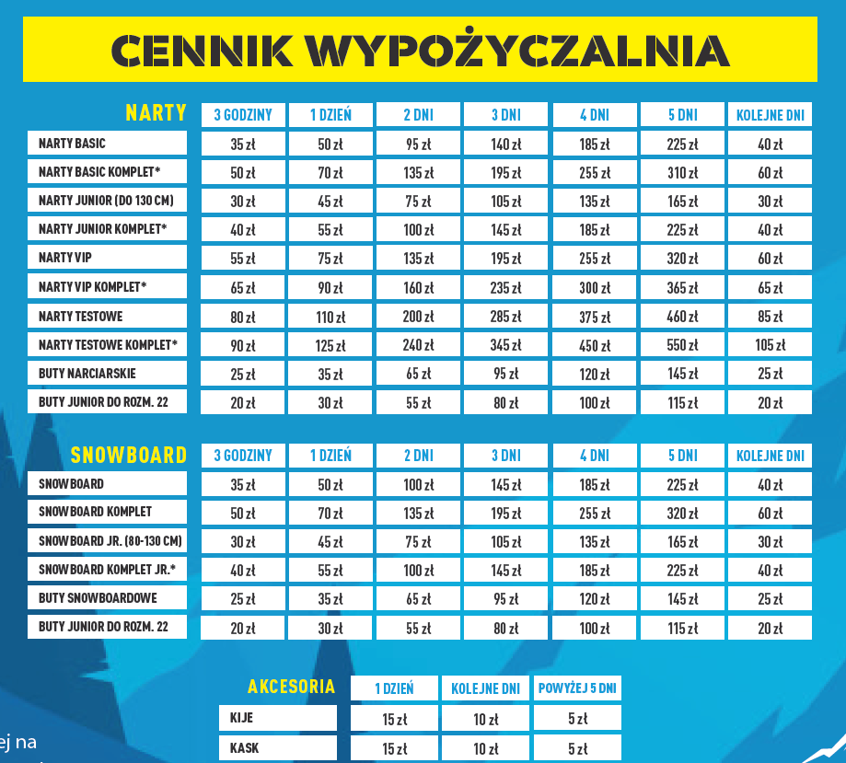
POTWIERDZENIE ZAWARCIA UMOWY WYPOŻYCZENIA SPRZĘTU ZIMOWEGO
WYPOŻYCZALNI CZARNA GÓRA RESORT
      - Potwierdzam zawarcie umowy wypożyczenia sprzętu zimowego wskazanego na wydruku z systemu.
      - Sprzęt zostaje wypożyczony na zasadach i warunkach wskazanych w Regulaminie Wypożyczalni. Oświadczam, że Wypożyczalnia udostępniła mi treść Regulaminu na trwałym nośniku (wersja papierowa), zapoznałem/zapoznałam się z Regulaminem Wypożyczalni i akceptuję jego treść.
      - Potwierdzam, że został mi wydany sprzęt sprawny technicznie i w należytym stanie.
      - Potwierdzam, że zostało mi wydane potwierdzenie wypożyczenia sprzętu w formie wydruku z systemu, zawierające datę i godzinę wypożyczenia oraz listę wypożyczonego sprzętu.
      - Jestem świadomy/świadoma, iż jazda na nartach lub snowboardzie to sporty ryzykowne, kontuzjogenne, wymagające kondycji fizycznej i odpowiednich umiejętności, oraz że zalecana jest jazda w kasku ochronnym.

KLAUZULA INFORMACYJNA RODO
OBOWIĄZEK INFORMACYJNY W ZWIĄZKU Z ZAWARCIEM UMOWY WYPOŻYCZENIA SPRZĘTU
Niniejszym informujemy, że:
Klauzula informacyjna dotycząca przetwarzania danych osobowych
- Administrator danych osobowych
Administratorem danych osobowych jest Czarna Góra S.A. z siedzibą w Siennej 11, 57-550 Stronie Śląskie (dalej: „Administrator”).
- Cele i podstawy prawne przetwarzania danych
Dane osobowe pozyskane w związku z zawarciem umowy wypożyczenia sprzętu zimowego przetwarzane są na podstawie art. 6 ust. 1:
- lit. b RODO – w celu zawarcia i realizacji umowy wypożyczenia sprzętu, w tym obsługi zwrotu sprzętu oraz rozpatrywania reklamacji,
- lit. c RODO – w celu realizacji obowiązków prawnych ciążących na Administratorze, w szczególności wynikających z przepisów podatkowych, rachunkowych oraz przepisów dotyczących bezpieczeństwa,
- lit. f RODO – w celu realizacji prawnie uzasadnionych interesów Administratora, tj. zapewnienia bezpieczeństwa osób korzystających z Ośrodka, ochrony życia i zdrowia (w tym zgłoszenia zdarzeń do służb ratunkowych), a także dochodzenia lub obrony przed roszczeniami związanymi z umową.
- Odbiorcy danych osobowych
Dane osobowe mogą być przekazywane:
- podmiotom świadczącym na rzecz Administratora usługi księgowe, prawne, informatyczne lub serwisowe,
- podmiotom uprawnionym na podstawie przepisów prawa (w szczególności służbom ratunkowym, organom publicznym),
przy czym przekazanie danych następuje wyłącznie w zakresie niezbędnym do realizacji określonych celów.
- Okres przechowywania danych
Dane osobowe będą przechowywane przez okres obowiązywania umowy, a po jej zakończeniu przez czas niezbędny do realizacji obowiązków wynikających z przepisów prawa oraz nie dłużej niż do upływu terminów przedawnienia roszczeń związanych z umową.
- Prawa osoby, której dane dotyczą
Osobie, której dane dotyczą, przysługuje prawo do:
- dostępu do danych osobowych,
- ich sprostowania,
- usunięcia danych lub ograniczenia przetwarzania,
- wniesienia sprzeciwu wobec przetwarzania danych,
- przenoszenia danych – w zakresie przewidzianym w RODO,
a także prawo wniesienia skargi do Prezesa Urzędu Ochrony Danych Osobowych, jeżeli uzna, że przetwarzanie danych narusza przepisy RODO.
- Obowiązek podania danych
Podanie danych osobowych jest dobrowolne, jednak niezbędne do zawarcia i realizacji umowy wypożyczenia sprzętu zimowego. Odmowa podania danych uniemożliwia zawarcie umowy.
- Zautomatyzowane podejmowanie decyzji
Dane osobowe nie będą wykorzystywane do zautomatyzowanego podejmowania decyzji, w tym profilowania.
- Kontakt w sprawach dotyczących ochrony danych osobowych
W sprawach związanych z przetwarzaniem danych osobowych można kontaktować się z Administratorem:
- drogą elektroniczną: biuro@cgresort.pl,
- pisemnie na adres siedziby Administratora: Czarna Góra S.A., Sienna 11, 57-550 Stronie Śląskie.
Ponadto Administrator powołał Inspektor Ochrony Danych, z którym można się skontaktować drogą elektroniczną na adres: iod@cgresoet.pl

PROTOKÓŁ
ZWROTU USZKODZONEGO SPRZĘTU ZIMOWEGO/UTRATY SPRZĘTU ZIMOWEGO

Podpisany dnia ……………………... w Siennej, pomiędzy:

„CZARNA GÓRA” Spółka Akcyjna z siedzibą w Siennej
adres: Sienna 11, 57-550 Stronie Śląskie, wpisaną do Rejestru Przedsiębiorców prowadzonego przez Sąd Rejonowy dla Wrocławia-Fabrycznej we Wrocławiu IX Wydział Gospodarczy, pod numerem KRS 0000095948, NIP: 8811003048, kapitał zakładowy w wysokości 19 430 600,00 ZŁ (słownie: dziewiętnaście milionów czterysta trzydzieści tysięcy sześćset złotych zero groszy) wpłacony w całości
reprezentowaną przez pełnomocnika: …………………………………………………………..…………………………………………..……….
zwana dalej: „Wypożyczalnią”

a

Imię i nazwisko: ………………………………………………………….…………………………………….……………………………………………..…
Adres: ………………………………………………………………………….………………………………….……………………………………………..…..
PESEL: …………………………………………………………………………….………..………………………….……………………………………..………
Numer telefonu: ……………………………………………………………….…………..……………………….…………………………………....…….
Dokument potwierdzający tożsamość (rodzaj, numer): ………………………………………….…………………………………………..
zwany/zwana dalej: „Klientem”
Strony zgodnie oświadczają, że sprzęt sportowy stanowiący przedmiot Umowy wypożyczenia z dnia ……………………………....,
Wydany Klientowi w dniu ………………………………………… roku o godzinie:………………………………………………………….:

□ został zwrócony w dniu ……………………………………………….. o godzinie …………………………………………… w stanie uszkodzonym
□ nie może zostać zwrócony z uwagi na jego utratę.

Uwagi do sprzętu sportowego stanowiącego przedmiot umowy:
Sprzęt wraz z nr ewidencyjnym Uwagi:
……………………………………………………… …………………………………………………………………………………………………………………………
……………………………………………………… …………………………………………………………………………………………………………………………
……………………………………………………… …………………………………………………………………………………………………………………………
……………………………………………………… …………………………………………………………………………………………………………………………
……………………………………………………… …………………………………………………………………………………………………………………………
……………………………………………………… …………………………………………………………………………………………………………………………

……………………………………………. ………………………………………………..
Podpis Klienta Wypożyczalnia
Klient zobowiązuje się do naprawienia wyrządzonej szkody wyrządzonej w związku z uszkodzeniem/utratą sprzętu zgodne z opisem zawartym w niniejszym protokole, poprzez zapłatę kwoty:

……………………………………(słownie: ………………………………………………………………………………………………………………...)
W formie:
□ płatność bezgotówkową w dniu podpisania niniejszego protokołu
□ płatność gotówkową w dniu podpisania niniejszego protokołu

……………………………………………. podpis Klienta

Potwierdzam otrzymanie kwoty …………………………………………… zł w dniu podpisania protokołu.

……………………………………………. podpis pracownika Wypożyczalni

